В процессе тестирования приложения были разработаны следующие тест-требования:

1. Протестировать ввод данных

1.1. Протестировать ввод количества элементов массива;

1.2. Протестировать ввод названия блюда;

1.3. Протестировать ввод калорийности;

1.4. Протестировать ввод цены;

1. Протестировать сортировку по калорийности и цене.
2. Протестировать вывод в файл.

Тест план

Тест 1. Протестировать ввод количества элементов массива.

Описание теста. Проверяется ввод количества элементов массива.

Входные данные: Число элементов массива.

Ожидаемые выходные данные: Ввод данных об элементе.

Сценарий теста:

1. Открыть приложение;
2. Ввести число элементов массива.

Тест 2. Протестировать ввод названия блюда.

Описание теста. Проверяется ввод названия блюда.

Входные данные: Название блюда.

Ожидаемые выходные данные: Продолжение заполнения данных.

Сценарий теста:

1. Открыть приложение;
2. Ввести число элементов массива;
3. Ввести название блюда.

Тест 3. Протестировать ввод калорийности.

Описание теста. Проверяется ввод калорийности.

Входные данные: Калорийность.

Ожидаемые выходные данные: Продолжение заполнения данных.

Сценарий теста:

1. Открыть приложение;
2. Ввести число элементов массива;
3. Ввести название блюда;
4. Ввести калорийность.

Тест 4. Протестировать ввод цены блюда.

Описание теста. Проверяется ввод цены блюда.

Входные данные: Цена блюда.

Ожидаемые выходные данные: Формирование файла.

Сценарий теста:

1. Открыть приложение;
2. Ввести число элементов массива;
3. Ввести название блюда;
4. Ввести калорийность;
5. Ввести цену блюда.

Тест 5. Протестировать сортировку по калорийности и цене.

Описание теста. Проверяется сортировка по калорийности и цене.

Входные данные: Заполненный массив данных.

Ожидаемые выходные данные: Сформированный текстовый файл.

Сценарий теста:

1. Открыть приложение;
2. Ввести число элементов массива;
3. Ввести название блюда;
4. Ввести калорийность;
5. Ввести цену блюда.

Тест 6. Протестировать вывод в файл.

Описание теста. Проверяется вывод данных в текстовый файл.

Входные данные: Заполненный массив данных.

Ожидаемые выходные данные: Сформированный текстовый файл.

Сценарий теста:

1. Открыть приложение;
2. Ввести число элементов массива;
3. Ввести название блюда;
4. Ввести калорийность;
5. Ввести цену блюда.

Результаты тестирования:

Тест 1.Тест требование 1.1.

Сценарий теста:

1. Открыть приложение;
2. Ввести число элементов массива;

Результат полученных выходных данных представлен на рисунке 1.

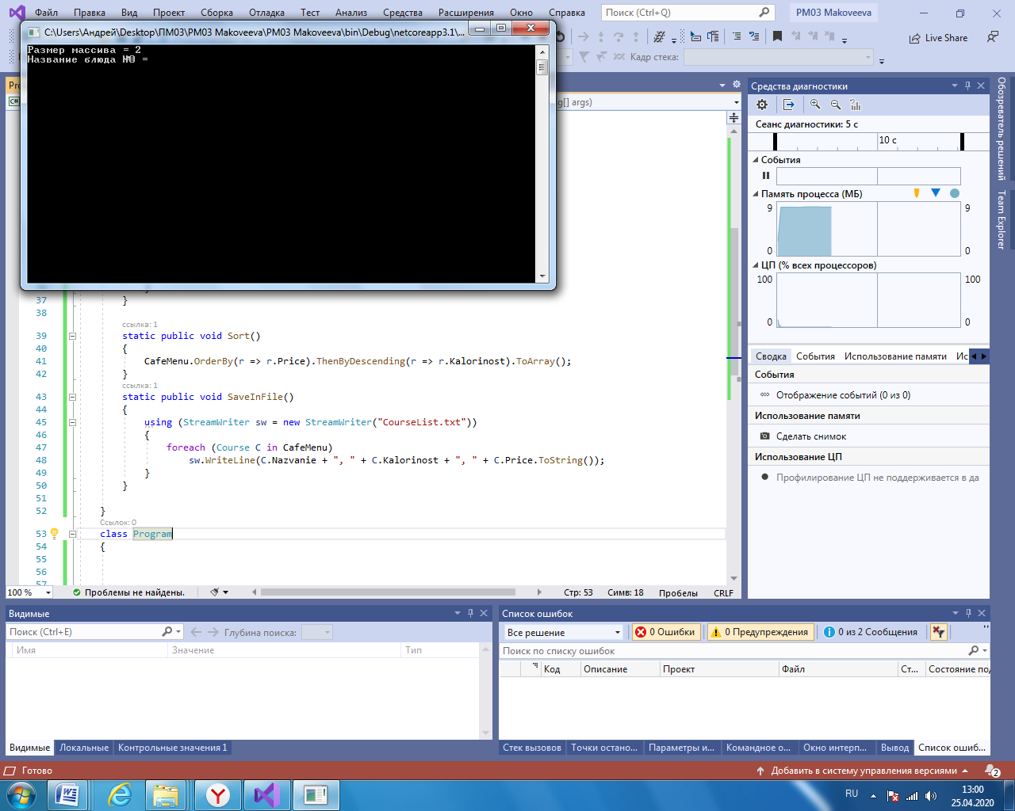

Тест 2.Тест требование 1.2.

Сценарий теста:

1. Открыть приложение;
2. Ввести число элементов массива;
3. Ввести название блюда;

Результат полученных выходных данных представлен на рисунке 2.

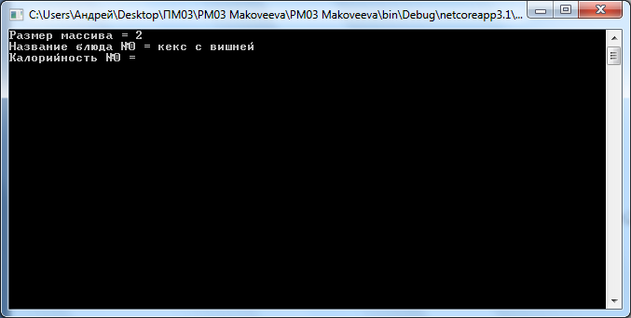

Тест 3.Тест требование 1.3.

Сценарий теста:

1. Открыть приложение;
2. Ввести число элементов массива;
3. Ввести название блюда;
4. Ввести калорийность;

Результат полученных выходных данных представлен на рисунке 3.

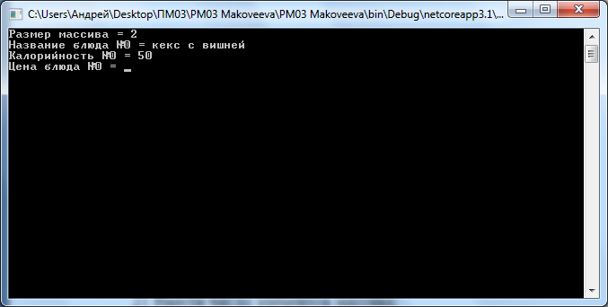

Тест 4.Тест требование 1.3.

Сценарий теста:

1. Открыть приложение;
2. Ввести число элементов массива;
3. Ввести название блюда;
4. Ввести калорийность;
5. Ввести цену блюда.

Результат полученных выходных данных представлен на рисунке 4.

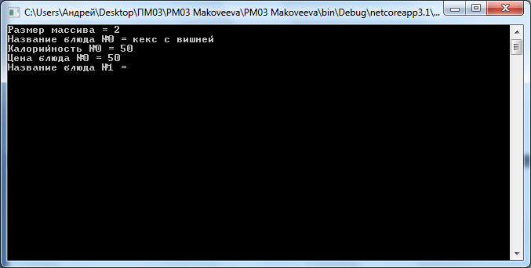

Тест 5.Тест требование 2.

Сценарий теста:

1. Открыть приложение;
2. Ввести число элементов массива;
3. Ввести название блюда;
4. Ввести калорийность;
5. Ввести цену блюда.

Результат полученных выходных данных представлен на рисунке 5.

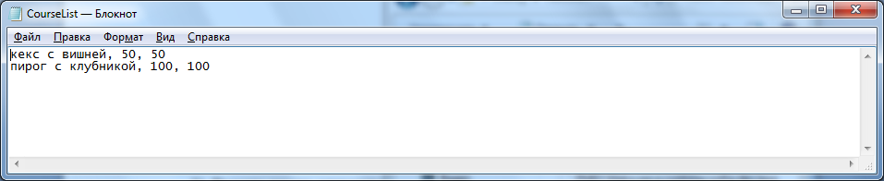

Тест 6.Тест требование 3.

Сценарий теста:

1. Открыть приложение;
2. Ввести число элементов массива;
3. Ввести название блюда;
4. Ввести калорийность;
5. Ввести цену блюда.

Результат полученных выходных данных представлен на рисунке 6.



Тестирование, проведенное в этом разделе, показывает, что все функции, реализованные в приложении, отвечают поставленным им требованиям. Исходя из этого, можно сделать вывод, что приложение работает корректно, и оно готово к работе.